桃園市107學年度 建德國民小學（ 107）學年 教師專業學習社群
運作紀錄表
會議時間 |  | 108年 4 月 10 日 13 時 10 分
會議地點 |  | 611教室
主持人 |  | 周思佳
紀錄 |  | 陳鴻瑋
社群成員(出席人員如簽到表)
項次 | 姓名 |  | 項次 |  | 姓名
1 | 黃依琳 |  | 8 |  | 藍逸貞
2 | 吳吉慶 |  | 9 |  | 林揮凱
3 | 陳晨銨 |  | 10 |  | 熊貴蓮
4 | 詹宜珮 |  | 11 |  | 周思佳
5 | 陳鴻瑋 |  | 12
6 | 黃瑞敏 |  | 13
7 | 廖培君 |  | 14
會議內容
討論事項：
(一) 請各學年確認「桃園市桃園區建德國民小學108學年度課程節數及課程
計畫撰寫人員規劃分配總表」（如附表）
說明：依據107年3月份學年及領域社群會議的討論，已彙整好各學年課程計畫的撰寫人員，請協助確認是否有誤。此表將為未來課程計畫撰寫之參考依據。
決議：將表格轉知本學年各領域負責的老師。

(二) 請各學年針對108學年度是否續訂品文聯絡簿及提供107學年度使用之建議，提請討論。
說明：依據108年4月1日桃園市政府教育局桃教小字第1080027572號辦理，請各學年討論108是否續訂？107使用之建議？
決議：1、108學年度決議續訂。
2、107學度使用之建議：
(1) 學年老師觀察小朋友的使用情況，發現品文聯絡簿封面易破損、易脫落，希望能改善。
(2) 品文聯絡簿內的短文閱讀培養小朋友良好的閱讀習慣，唯答案有時爭議，是否能提供參考解答，以利指導。

臨時動議：
會長盃英數達人競試預定5/9（四）下午綜合課時間舉行比賽，但是當天同一時間圖書館有辦理天文專家講座，兩者時間有衝突，希望能調整時間，也讓參加比賽的學生有機會參與圖書館的相關活動。

會議活動照片
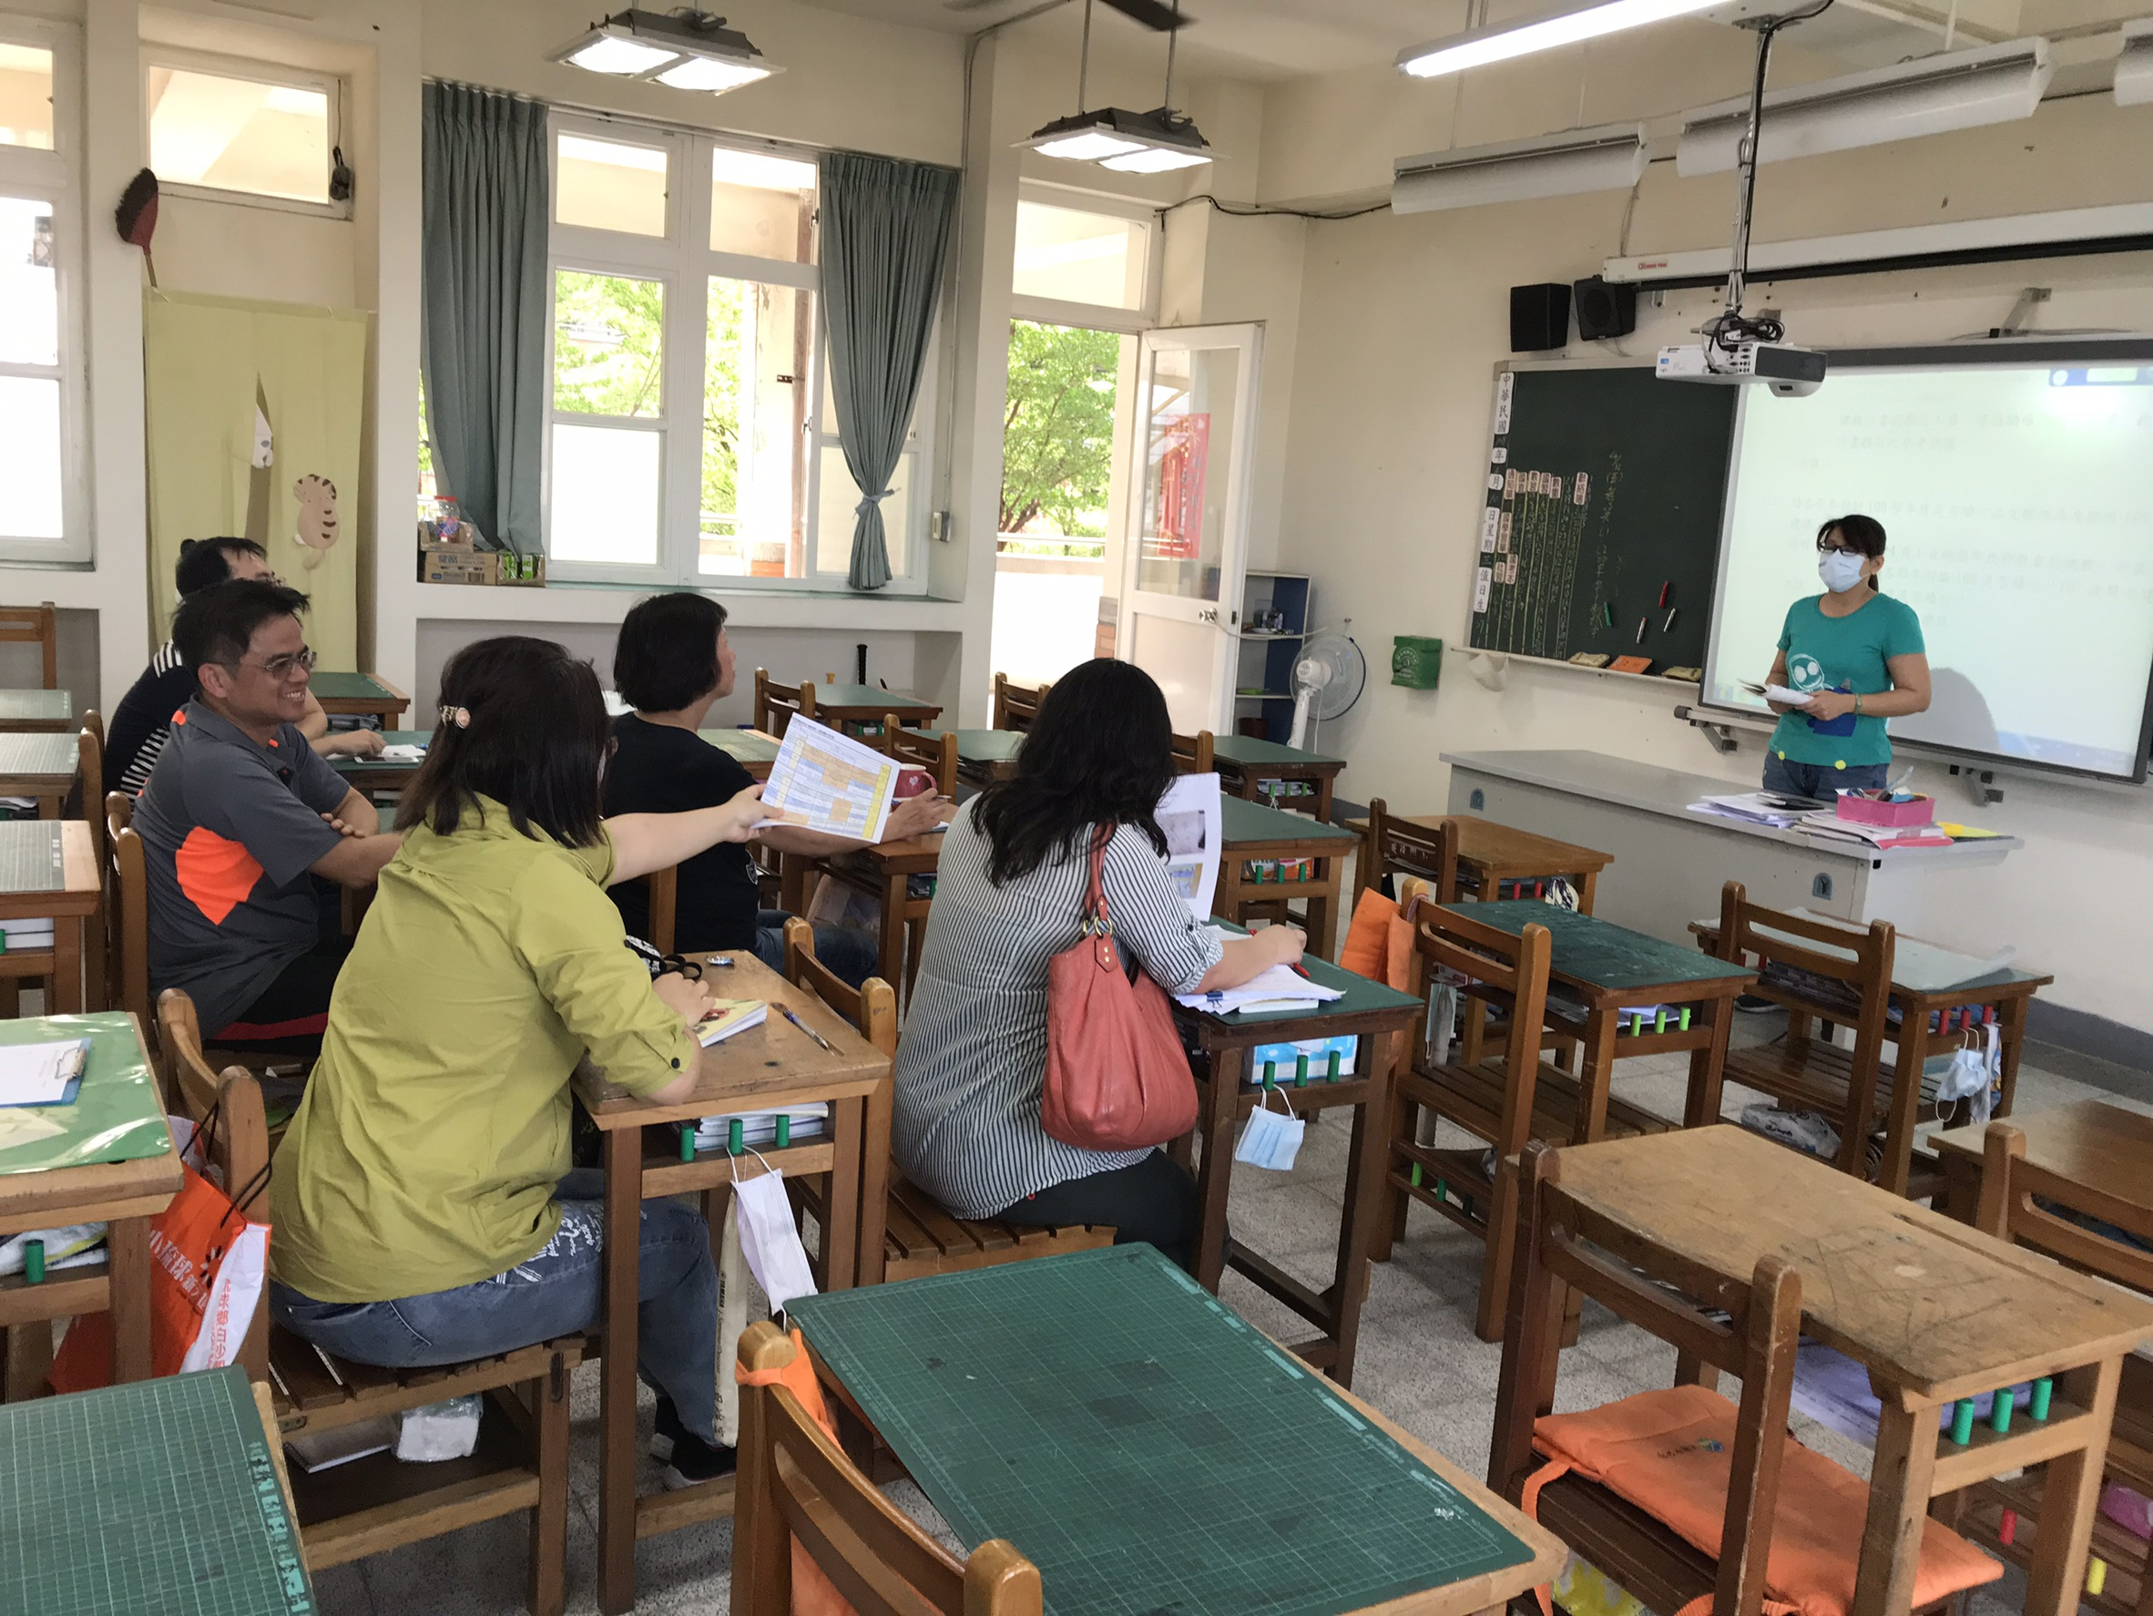 |  |  |  | 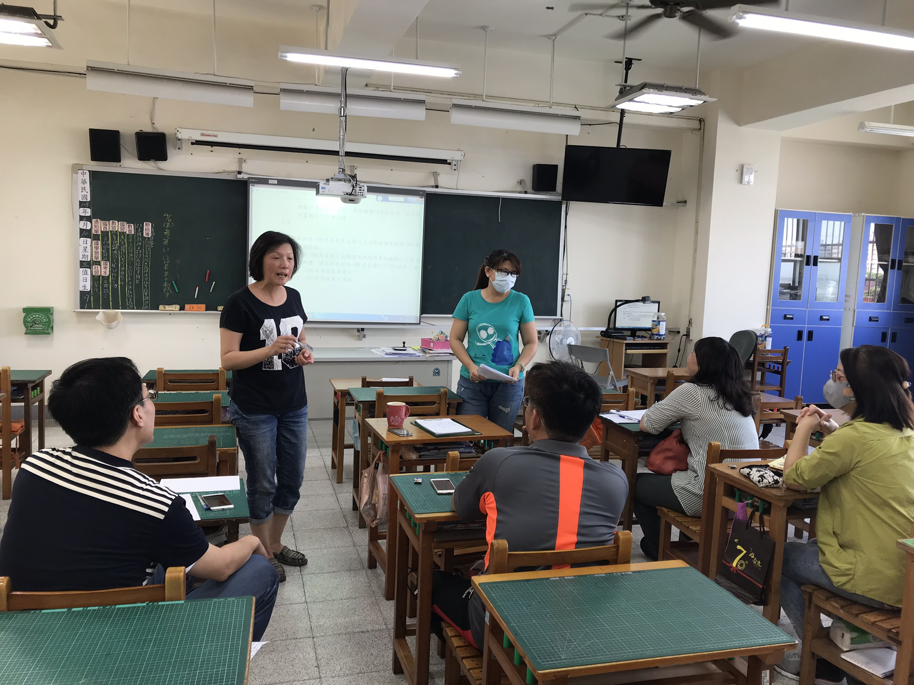
108年4月10日討論社群議案 |  |  |  | 108年4月10日討論課程計畫撰寫

